**Презентация**

**строительства тепличного комплекса**

**для выращивания томатов**

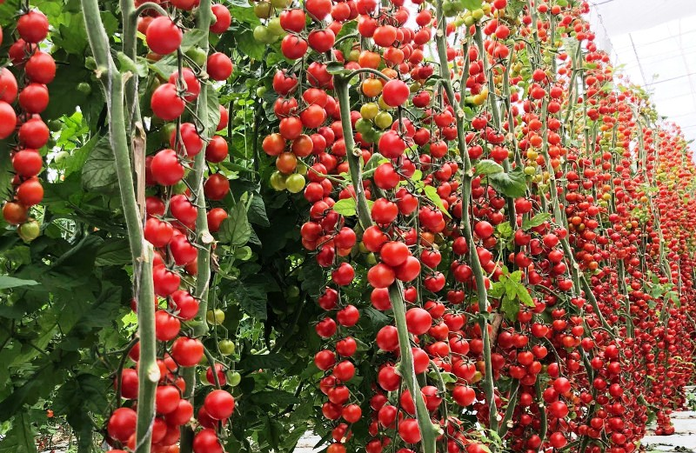

**Составил ООО «ПСК ЭКОМИР»**

**Потребность в**

**инвестициях - 28 998 800 рублей**

2020 год, г. Свободный

**Содержание**

1. Описание идеи - 3 стр.

2. Анализ овоще производства в Амурской области – 3 стр.

2.1. Концепция Правительства Амурской области – 3 стр.

2.2. Уровень самообеспеченности овощами и картофелем населения, согласно рациональных норм потребления

(за счет производства СХО, КФХ, ИП), % - 4 стр.

2.3. Доля овощеводства и картофелеводства в общей структуре сельскохозяйственного производства растениеводческой продукции – 5 стр.

2.4. Структура сектора сельскохозяйственного производства и площади овощей и картофеля в разбивке по формам собственности – 5 стр.

2.5. Динамика площади посева, урожайности и валового производства картофеля, и овощных культур, 2015-2019г.г. – 6 стр.

2.6. Плановые показатели увеличения посевных площадей овощей в разрезе культур и картофеля, 2019-2025 г.г. – 7 стр.

2.7. Реестр сельскохозяйственных товаропроизводителей овощей и картофеля – 8 стр.

2.8. Информация о заявках на льготные инвестиционные кредиты на развитие овощеводства и картофелеводства в Амурской области в

2018- 2020 гг. – 9 стр.

2.9. Общий объем финансирования по направлениям развития овощеводства и картофелеводства на период 2020 – 2025 годы – 10 стр.

3. Структура управления тепличным комплексом – 11 стр.

4. Сбыт продукции – 12 стр.

5. Расходы на открытие – 13 стр.

6. Схема развития территории под тепличный комплекс – 15 стр.

7. Достоинства идеи – 15 стр.

8. Недостатки идеи – 15 стр.

9. Производственный план (10 шагов для открытия дела) – 16 стр.

10. Ежегодные расходы – 16 стр.

11. Заключение – 16 стр.

1. **Описание идеи**

Тепличный бизнес давно является выгодным занятием. Учитывая то, что ежегодно растет потребность в здоровом образе жизни, тепличная продукция пользуется всё большей популярностью. Зимой овощная продукция вырастает в цене в несколько раз. Поэтому, выращивая круглый год качественную продукцию, не составит трудностей сбывать её по выгодным ценам, хорошо зарабатывая.

Предлагается пример бизнес-плана промышленной теплицы при выращивании на гидропонике.

ООО «САПФИР» планирует выращивать томаты, огурцы и другую зелень на базе экологически чистой технологии.

Целями деятельности предприятия будут:

Получение высококачественной, экспортоориентированной, конкурентоспособной продукции для реализации:

- Бесперебойное обеспечение основными видами с/х продукции населения районов Амурской области;

- Извлечение прибыли от результатов производства и реализации сельскохозяйственной продукции;

- Организация и предоставление новых рабочих на производствах предприятия для сельских жителей, решение их социальных вопросов.

**2. Анализ овоще производства в Амурской области**

Как показывает анализ ситуации с обеспечением населения Амурской области овощной продукцией, такой **как томаты, огурцы, произведенных расчётов** – напрашивается вывод о потребности таковых. В связи с недостаточным обеспечением овощной продукцией, повышается ценовой барьер, возникает потребность завоза из Китая. При том не всегда подобающего качества. Поэтому, считается данное направление бизнеса в Амурской области высокорентабельным.

ООО «САПФИР» получено коммерческое предложение по строительству Тепличного комплекса «под ключ».

**2.1. Концепция Правительства Амурской области**

В соответствии с Концепцией Правительства Амурской области выращиванием овощей и картофеля в Амурской области занимаются 104 сельхозтоваропроизводителя из них 57 предприятий занимается выращиванием только картофеля, **5 – только овощами** и 41 предприятие картофелем и овощами.

Площади картофеля свыше 100 га имеют 6 предприятий на площади 0,995 тыс.га (или 39 % от площади картофеля). Наибольший процент площадей по овощам (34%), занимают предприятия с площадью от 50 до 100 га.

|  |  |  |  |  |
| --- | --- | --- | --- | --- |
| категория | картофель | | овощи | |
| тыс. га | % | тыс. га | % |
| выше 100 га | 0,995 | 39 | 0,1 | 14 |
| выше 50 до 100 га | 0,68 | 26 | 0,235 | 34 |
| от 10 до 50 га | 0,7651 | 30 | 0,225 | 32 |
| ниже 10 га | 0,1359 | 5 | 0,134 | 19 |

**2.2. Уровень самообеспеченности овощами и картофелем населения, согласно рациональных норм потребления**

**(за счет производства СХО, КФХ, ИП), %**



**2.3. Доля овощеводства и картофелеводства в общей структуре сельскохозяйственного производства растениеводческой продукции**



**2.4. Структура сектора сельскохозяйственного производства и площади овощей и картофеля в разбивке по формам собственности**

**2.5. Динамика площади посева, урожайности и валового производства картофеля и овощных культур, 2015-2019 гг**

**2.6. Плановые показатели увеличения посевных площадей овощей в разрезе культур и картофеля, 2019-2025 гг**

**2.7. Реестр товаропроизводителей**

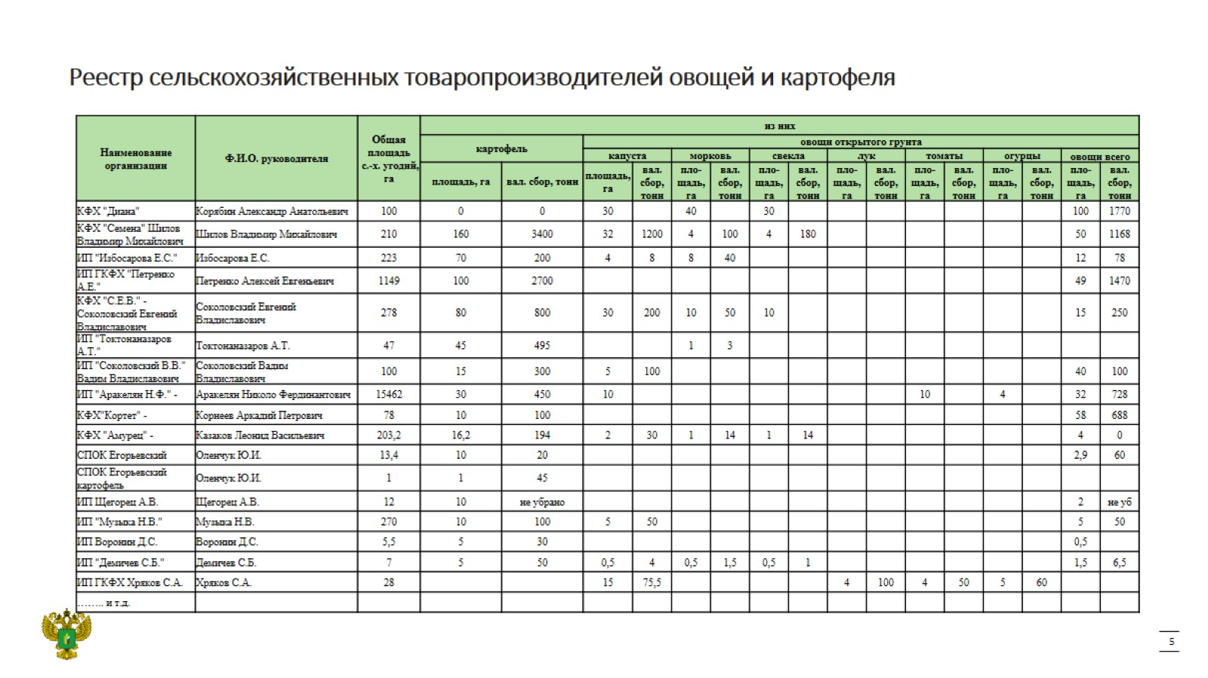

**2.8. Информация о заявках на льготные инвестиционные кредиты на развитие овощеводства и картофелеводства в Амурской области в 2018-2020 гг.**

|  |  |  |  |  |  |  |  |  |  |  |  |  |  |  |
| --- | --- | --- | --- | --- | --- | --- | --- | --- | --- | --- | --- | --- | --- | --- |
|  | Заемщик | Кредитная организация | Направление | Направление МФХ | Сумма кредита, тыс.руб. | Сумма полученного кредита | Субсидии,тыс. руб. | | | | | | | Статус заявки |
| на весь срок | **2018** | 2019 | 2020 | 2021 | 2022 | 2023 |
| 2018 год | | | | | | | | | | | | | | |
|  | ИП глава КФХ Сергиенко Александр Анатольевич | АО Россельхозбанк | (02.Ом) Малые формы | (02.60) Приобретение техники | 1 636,25 | 1 540,00 | 356,14 | 39,65 | 110,70 | 87,23 | 63,25 |  |  | Кредит выдан |
|  | КФХ "Авангард" | АО Россельхозбанк | (01.0М) Малые формы | (02.10) Растениеводство | 6 661,44 | 6 661,44 | 1 441,91 | 31,48 | 482,91 | 384,08 | 283,07 |  |  | Кредит выдан |
| 2019 год | | | | | | | | | | | | | | |
|  | КФХ "Авангард" | АО «Россельхозбанк» | (02.Ом) Малые формы | Приобретение техники | 11 576,43 | 11 030,97 | 2 425,02 |  | 497,75 | 710,12 | 546,42 | 384,92 |  | Кредит выдан |
|  | ИП глава КФХ Сергиенко Александр Анатольевич | АО Россельхозбанк | (01.0М) Малые формы | Приобретение техники | 2 312,00 | 2 312,00 | 390,58 |  |  | 114,37 | 107,25 | 81,24 |  | Кредит выдан |
| 2020 год | | | | | | | | | | | | | | |
|  | КФХ "СЕМЕНА" | АО «Россельхозбанк» | (02.Ом) Малые формы | (02.60) Приобретение техники | 11 141,60 | 0,00 | 1 819,91 |  |  | 477,74 | 555,46 | 407,94 | 260,07 | Заявка одобрена, кредитный договор не заключен (идет процесс подтверждения целевого использования кредита) |
| **Всего** | | | | | **33 327,72** | **21 544,41** | **6 433,56** | **71,13** | **1 091,36** | **1 773,55** | **1 555,44** | **874,10** | **260,07** |  |

**2.9. Общий объем финансирования по направлениям развития овощеводства и картофелеводства на период 2020 – 2025 годы**

|  |  |  |  |  |  |  |  |  |  |  |  |  |  |  |  |  |  |  |  |
| --- | --- | --- | --- | --- | --- | --- | --- | --- | --- | --- | --- | --- | --- | --- | --- | --- | --- | --- | --- |
|  | Наименование мероприятия | **2020 год** | | | **2021 год** | | | **2022 год** | | | **2023 год** | | | **2024 год** | | | **2025 год** | | |
| ВСЕГО бюджетных средств | ФБ | ОБ | ВСЕГО бюджетных средств | ФБ | ОБ | ВСЕГО бюджетных средств | ФБ | ОБ | ВСЕГО бюджетных средств | ФБ | ОБ | ВСЕГО бюджетных средств | ФБ | ОБ | ВСЕГО бюджетных средств | ФБ | ОБ |
|  | Стимулирование развития приоритетных подотраслей агропромышленного комплекса и развитие малых форм хозяйствования (в части грантовой поддержки крестьянских (фермерских) хозяйств и кооперативов | 12,0 | 10,2 | 1,8 | 12,0 | 10,2 | 1,8 | 12,0 | 10,2 | 1,8 | 12,0 | 10,2 | 1,8 | 12,0 | 10,2 | 1,8 | 12,0 | 10,2 | 1,8 |
|  | Льготные краткосрочные и инвестиционные кредиты на развитие овощеводства и картофелеводства | 6,8 | 6,8 |  | 7,5 | 7,5 |  | 8,5 | 8,5 |  | 10,0 | 10,0 |  | 12,0 | 12,0 |  | 14,0 | 14,0 |  |
|  | Поддержка сельскохозяйственного производства по отдельным подотраслям растениеводства и животноводства (в части поддержки элитного семеноводства) | 7,8 | 6,6 | 1,2 | 7,4 | 6,3 | 1,1 | 7,7 | 6,3 | 1,4 | 7,7 | 6,3 | 1,4 | 7,7 | 6,3 | 1,4 | 7,7 | 6,3 | 1,4 |
|  | Возмещение части затрат, связанных с приобретением сельскохозяйственной техники и оборудования | 15,0 |  | 15,0 | 20,0 |  | 20,0 | 25,0 |  | 25,0 | 30,0 |  | 30,0 | 35,0 |  | 35,0 | 40,0 |  | 40,0 |
|  | Возмещение части затрат на приобретение электрической и тепловой энергии, используемой на производственные цели | 15,0 |  | 15,0 | 15,0 |  | 15,0 | 15,0 |  | 15,0 | 10,0 |  | 10,0 | 10,0 |  | 10,0 | 10,0 |  | 10,0 |
| **Итого** | | **56,6** | **23,6** | **33,0** | **61,9** | **24,0** | **37,9** | **68,2** | **25,0** | **43,2** | **69,7** | **26,5** | **43,2** | **76,7** | **28,5** | **48,2** | **83,7** | **30,5** | **53,2** |
| Справочно: общий объем финансирования | | 416,8 | 158,1 | 258,7 |  |  |  |  |  |  |  |  |  |  |  |  |  |  |  |

**3. Структура управления тепличным комплексом.**

- Общее руководство тепличного комплекса осуществляет Управляющий. Контролирует работу

обслуживающего персонала (агронома, водителя, рабочих, работника растениеводства, продавца продукции).

Приведенную структуру управления персоналом можно отнести к линейной. Она позволяет Управляющему

оперативно управлять работой комплекса и находиться в курсе событий.

Всего 7 человек.

|  |  |
| --- | --- |
| Должность | Заработная плата в мес/год |
| Директор | 100 000/ 1 200 000 |
| Агроном | 80 000/ 960 000 |
| Работник растениеводства | 30 000/ 360 000 |
| Рабочие (2 человека) | 36 000/ 864 000 |
| Продавец | 25 000/ 300 000 |
| Водитель | 25 000/ 300 000 |
| Всего: | 332 000/ 4 104 000 |

**4.Сбыт продукции**

Производство овощей в закрытом грунте переживает еще одну революцию – движение вверх. Как отмечено специалистами аналитиками из финской компании ROBBE’S LITTLE GARDEN, вертикальные теплицы – это одно из возможных решений обеспечения овощами населения с учетом роста урбанизации. По подсчетам экспертов, к 2050 году почти 80% населения Земли будет жить в больших городах. Это значит, что тренд на потребление локально произведенных продуктов будет расти. Перевозить свежие овощи и зелень на большие расстояния не рационально. Поэтому производство овощей будет увеличиваться не только в пригородах мегаполисов, но и в самих городах.

По предварительным прогнозам, в 2020 году в России планируется собрать более 1 млн тонн тепличных овощей. Это на 12,3% превышает результат прошлого года. Эксперты полагают, что в ближайшие годы сбор тепличных культур будут расти, и к 2024 году урожай тепличных овощей в России может достичь 1,5 миллионов тонн.

Форум «Тепличные комплексы России» ежегодно собирает руководителей и специалистов крупнейших предприятий закрытого грунта и агрохолдингов из России и стран СНГ. Сюда приезжают, чтобы узнать о новых трендах и инновациях в отрасли. В целом, тепличное хозяйство России находится в растущем тренде: увеличиваются площади хозяйств, расширяется ассортимент возделываемых культур. Правда расширение ассортимента пока происходит не так быстро, основными тепличными культурами в России остаются помидор и огурец.

Основным сегментом для сбыта продукции являются овощные лавки, рынки, кафе и магазины, супермаркеты, студенческие столовые и столовые крупных промышленных организаций, рестораны. Перекупщики или перерабатывающие предприятия всей Амурской области. Имеются предварительные договоренности. Оговорена логистика.

Необходимо отметить, что сбыт гарантирован в границах Свободненского района ввиду строительства Амурского ГПЗ. Численность населения города Свободный 65 тысяч человек, прирост населения почти 18 тысяч человек рабочего персонала, имеется собственная столовая, однако все овощи привозные из Областного центра. Предложение о приобретении сельхозпродукции Тепличного комплекса в г. Свободном, повысит и без того гарантированный сбыт томата, огурца. В г. Свободный промышленного тепличного комплекса не имеется.

**5. Расходы на открытие.**

**Размер теплицы, объем кустов в рядке и период выращивания.**

|  |  |  |  |
| --- | --- | --- | --- |
| **№** | **Наименование** | | **Сумма в рублях** |
| 1 | Покупка земли | | 5 000 000 |
| 2 | Доставка тепличного оборудования | | 360 000 |
| 3 | Подготовка земельного участка | | 570 000 |
| 4 | Строительство складского помещения | | 3 500 000 |
| 5 | Строительство котельной | | 3 250 000 |
| 6 | Приобретение теплицы | | 14 746 300 |
| 7 | Холодильное оборудование | | 250 000 |
| 8 | Сборка, установка оборудования | | 500 000 |
| 9 | Техника (электрокары, грузовик) | | 2 500 000 |
| 10 | Прочие расходы, реклама | | 370 000 |
| 11 | Закуп лотков, рассады, удобрений | | 450 000 |
| **Итого:** | | **28 998 800** | |

За один год овощи позволяют путем гидропоники выращивать 2-3 раза (сезона).

Размер одной теплицы планируется:

длинной – 100 метров

шириной – 10 метров

высотой – 7 метров

1 метр каждый ряд

|  |  |  |  |  |  |  |  |  |  |  |  |  |  |  |  |  |  |  |
| --- | --- | --- | --- | --- | --- | --- | --- | --- | --- | --- | --- | --- | --- | --- | --- | --- | --- | --- |
| **1 ряд** | **1 куст** | **2 куст** | **3куст** | **4 куст** | **5 куст** |  |  |  |  |  |  |  |  |  |  |  |  | **В одном рядке 5 кустов, в высоту 2 куста. Итого на 1 рядке – 10 кусов** |
| **2 ряд** |  |  |  |  |  |  |  |  |  |  |  |  |  |  |  |  |  | **285 рядков во всей теплице Х 10 кустов = 2850 кустов** |
| **3 ряд** |  |  |  |  |  |  |  |  |  |  |  |  |  |  |  |  |  | **Урожайность с одного куста за 2 сезона – 65 кг.** |
| **4 ряд** |  |  |  |  |  |  |  |  |  |  |  |  |  |  |  |  |  | **2850 кустов Х 65 кг = 185 250 кг** |
| **5 ряд** |  |  |  |  |  |  |  |  |  |  |  |  |  |  |  |  |  | **1.При Стоимости томата (пессим.) – 100 р. Х 185 250 кг = 18 525 000 рублей/ год** |
| **6 ряд** |  |  |  |  |  |  |  |  |  |  |  |  |  |  |  |  |  | **2.При Стоимости томата (усреднен) – 150 р. Х 185 250 кг = 27 787 500 рублей/ год** |
| **7 ряд** |  |  |  |  |  |  |  |  |  |  |  |  |  |  |  |  |  | **3.При Стоимости томата (оптимис) – 180 р. Х 185 250 кг = 33 345 000 рублей/ год** |
| **8 ряд** |  |  |  |  |  |  |  |  |  |  |  |  |  |  |  |  |  |  |
| **9 ряд** |  |  |  |  |  |  |  |  |  |  |  |  |  |  |  |  |  |  |
| **10 ряд** |  |  |  |  |  |  |  |  |  |  |  |  |  |  |  |  |  |  |
| **…** |  |  |  |  |  |  |  |  |  |  |  |  |  |  |  |  |  |  |
| **…** |  |  |  |  |  |  |  |  |  |  |  |  |  |  |  |  |  |  |
| **100 ряд** |  |  |  |  |  | **Ширина коридора 2,75 метра** | **выхо** |  | **вход** |  | **выхд** | **Ширина коридора 2,75 метра** |  |  |  |  |  |  |

**Ширина рядка 1,5 м ширина рядка 1,5 ширина рядка 1,5 м**

Технология выращивания - на подвесных лотках по методу малообъемной технологии с использованием минераловатных субстратов и капельного полива.

Предполагаемая технология выращивания томатов позволяет получать гарантированно высокую урожайность и

качество продукции.

**Итого в год 33 345 000 рублей. Этот показатель оптимальный. Рентабельность тепличного бизнеса составляет 50%. Окупаемость дела 1,4 лет.**

Кроме того, на базе тепличного комплекса предусмотрен склад с холодильным оборудованием, помещения для сортировки и складирования продукции, готовой к отправке.

**6. Схема развития территории под тепличный комплекс:**

Складское помещение + рассада

котельная

теплица

гараж

В сервисной зоне располагаются:

1.Бытовые помещения.

2.Холодильные камеры для томата.

3.Зона сортировки и зона отгрузки товара.

4.Помещение для узлов приготовления питательных растворов и емкостей запаса воды.

**7. Достоинства идеи**

1.Можно начать с небольшой теплицы, создавая блочную модель.

2.Помощь от государства – субсидии, аккредитование.

3.Высокий спрос на продукцию.

4.Быстрая окупаемость дела.

5.Гидропоника имеет ряд преимуществ.

6.Высокодоходный бизнес.

**8. Недостатки идеи**

1.Короткий срок хранения продукции, выращенной в грунте.

2.Низкие цены на продукцию в летнее время.

**9. Производственный план (10 шагов для открытия дела):**

1.Анализ рынка, оценка идеи – 1-ый месяц

2.Покупка земли – 1-ый месяц

3.Подготовка всей документации – 1-ый месяц

4.Возведение теплицы – 2-ой месяц

5.Возведение дополнительных построек – 2 месяца

6.Установка оборудования – 2-й месяц

7.Установка системы выращивания – 2-й месяц

8.Найм персонала – 2-й месяц

9.Проверка работы оборудования – 2-й месяц

10.Запуск производства – 3-й месяц

**10. Ежегодные расходы**

|  |  |  |
| --- | --- | --- |
| **№** | **Наименование** | **Сумма в рублях** |
| 1 | Зарплата персоналу | 4 104 000 |
| 2 | Спецодежда и прочее | 120 000 |
| 3 | Содержание теплицы | 1 180 000 |
| 4 | ГСМ и реклама | 300 000 |
| 5 | Налоги | 800 000 |
| 6 | Прочие расходы | 300 000 |
| **Итого:** | | **6 804 000** |

**11. Заключение**

Стоит отметить, что территория (база) предусмотрена под увеличение мощности Тепличного комплекса. В оптимистичном варианте расположить дополнительно 5 тепличных блоков по 100 метров каждый.

С Уважением, С.А. Александров